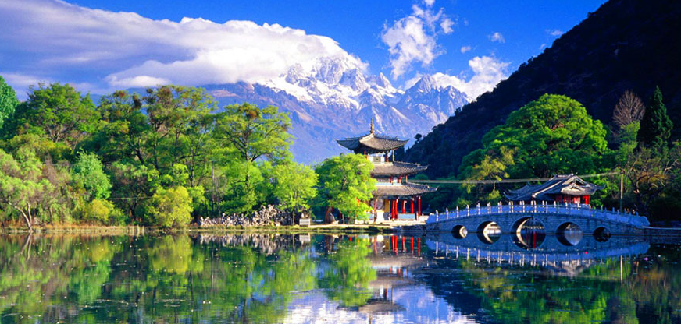深入雲南古國走入歷史與武俠小說交織的時空
探索神秘神奇與神遠的邊疆民族大融爐

春城無處不飛花--『昆明』
風花雪月浪漫古文明--『大理』
沒有城牆的古城--『麗江』

【行程特色】
✿暢遊雲南省昆明、麗江、大理等地所有著名景點，一次遍覽雲南的山光水色及歷史人文，行程豐富深入，保證不虛此。
✿【西山龍門(索道上+電瓶車下)】通過一條驚險的峭璧棧道，抵達「一登龍門、身價百倍」的龍門，可欣賞滇池的優美風光。
✿【洱海(遊船+觀魚鷹捕魚+登金梭島+遠眺觀音閣)】洱海是風光明媚的高原湖泊，是僅次於滇池的雲南第二大湖
✿【大理古城洋人街】前往金庸武俠小說「天龍八部」中，段氏家族曾經統治的大理古城。
✿【黑龍潭公園】水底遊魚如梭，潭畔花草樹木繁茂，樓臺亭閣點綴其間，風景秀麗。
✿【麗江古城四方街】國家級歷史文化城又名「大研古城」，已列入《世界文化遺產名錄》。
✿【束河古鎮】納西族先民在麗江壩子中最早聚居地之一、是茶馬古道上保存完好的重要集鎮。
✿【玉龍雪山+氂牛坪】春夏秋冬四季更迭，變化無窮，姿態萬千，給人一種百看不厭之感。
✿【玉水寨】千年的古城老巷，廣闊蒼茫的古戰場；深具民族文化特色的風水寶地。
✿【石林景區(含電瓶車)】由巨厚的岩層構成，其岩峰猶如密布的林木，拔地而起，直刺天際
✿【九鄉風景區(含蔭翠峽遊船+下山索道)】溶洞大小近百座，號稱「九鄉奇洞九十九」。
✿ 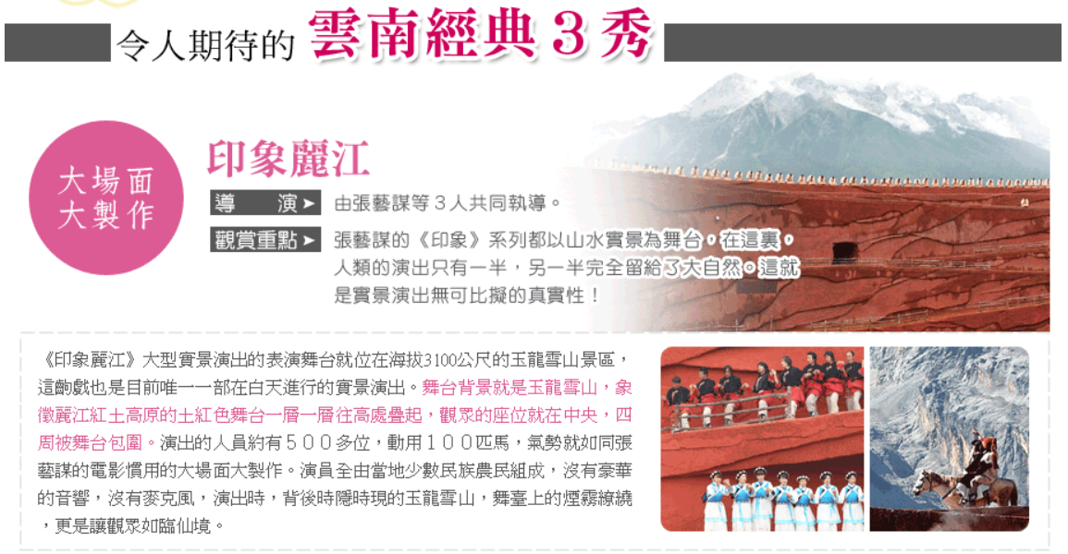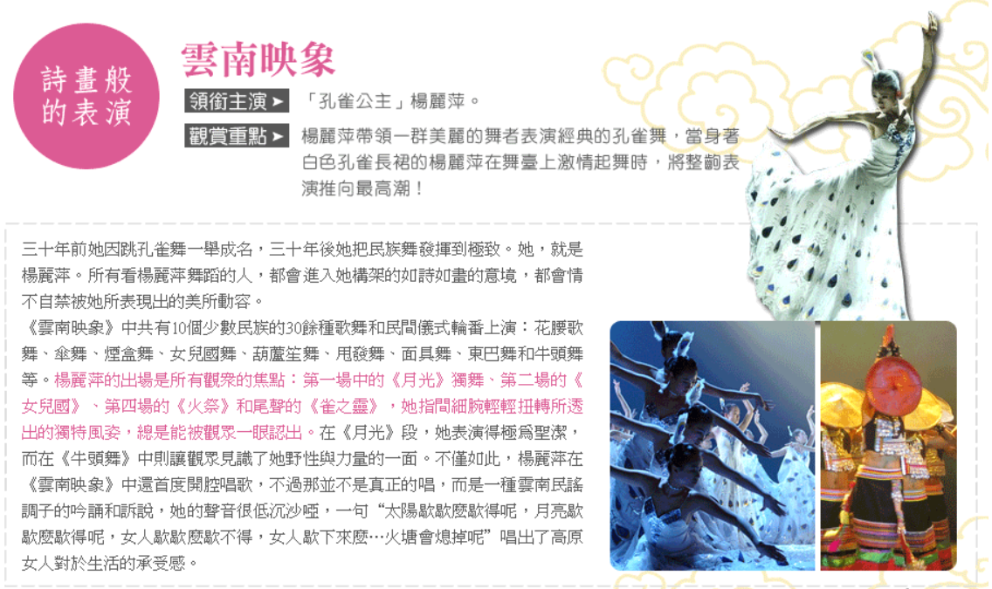

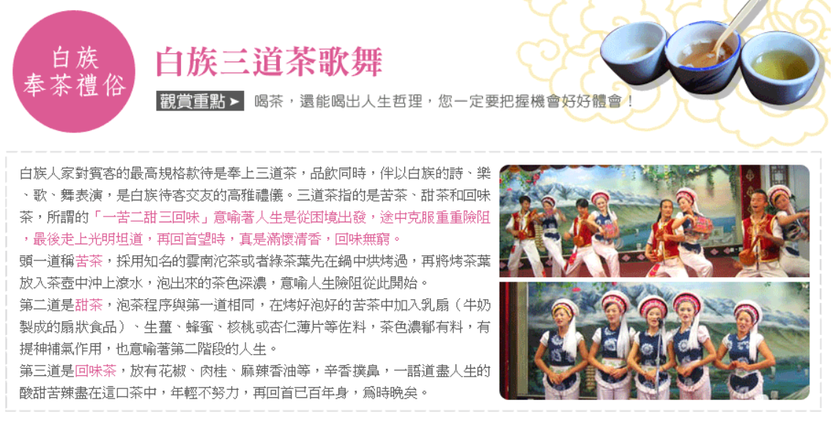【餐餐風味】
全程酒店內享用中西式自助早餐用餐地點均為當地特色餐廳用餐，不同於市面上的團隊用餐的社會餐廳，餐標平均60RMB/人，並非坊間餐標25~30RMB/人，杜絕扣餐標或低餐標影響膳食品質，消除客人對中國旅遊用餐品質不良之印象。
●烤鴨風味●汽鍋雞＋過橋米線風味●虹鱒魚宴●王府家宴
●砂鍋魚風味●野菌火鍋●撒尼風味
●白族風味●愛尼風味●滇王宴

【精選住宿】
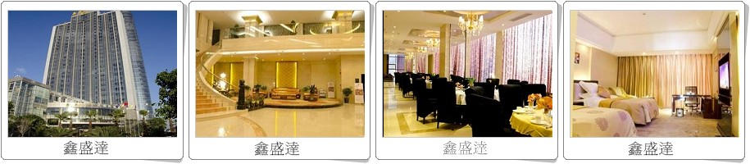昆明：準★★★★★昆明鑫盛達宏晟國際酒店 (2013年開幕) (酒店大堂免費wifi)或同級

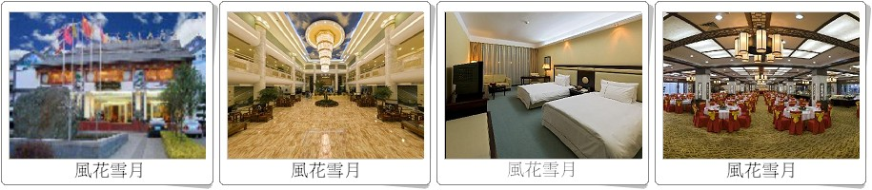

大理：★★★★★風花雪月大酒店(酒店大堂免費wifi)或同級

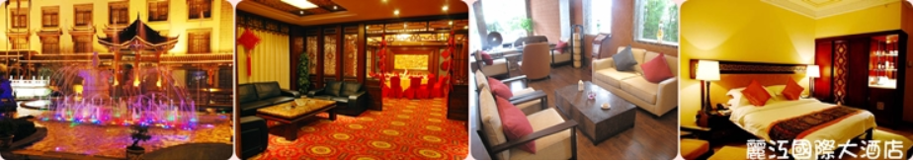麗江：★★★★★麗江國際酒店或同級

PS：大陸地區酒店常常會因官方批準星等的評比時間較長或因酒店本身不想申請星等，但其酒店的建造、服務等格局都依星級酒店標準，遇此狀況酒店將用【准】字來代表，如造成困擾，敬請見諒。

【好禮相送】
提供每位旅客每日一瓶優質礦泉水。

【購物景點】全程無購物
讓您有充裕的時間，優游於自然美景之中，深刻的感受大自然的鬼斧神工，讓旅遊更優質，心靈更豐足。

【品質保證】
不走醫療諮詢、氣功、無隨團攝影，專業地陪、司機全程服務。

【貼心提醒】
親愛的旅客當您於旅遊期間若有關於行程、餐食、飯店、等各方面的任何疑問，或有其他事項需要協助，都歡迎您隨時與當團領隊或當地旅行社、導遊立即反應，我們希望能提供各位貴賓最立即的回應與協助，提高您對行程的滿意度!!

【參考航班】
去程: 桃園/昆明 MU-2028 12:30/16:05
回程: 昆明/桃園 MU-2027 08:15/11:20

【行程內容】
第01天桃園昆明 MU2028 12:30～16:05
景點：金馬碧雞坊
今日集中於桃園國際機場搭乘直航班機飛往位於雲貴高原中部，四季如春，鮮花不謝的城市【昆明】。雲南省以其大自然美麗、資源豐饒、地勢神奇而著稱。兼有寒帶氣候及終年積雪的崇山峻嶺、亦有溫帶氣候及鳥語花香的森林、更有熱帶氣候的幽谷水瀑，故有秘境、彩雲之南、植物王國等美譽。複雜多樣的地形和氣候孕育了豐富多樣的植物種類，使它成為享譽世界的“植物王國”。昆明是雲南省會，地處於具雲貴高原中部，市中心海拔1,891米，有2,400多年的歷史，年平均溫約15～20度，常被形容為春城。城市四季如春，花紅柳綠，風景如畫，一年到頭都適合去旅遊。
【金馬碧雞坊】位於昆明市中軸線的三市街與金碧路交叉口，被譽為昆明的象徵。始建于明朝宣德年間，至今已有近400年的歷史，高12米、寬18米，雕梁畫棟，精美絕倫，具有典型的昆明民俗特色。金馬碧雞坊的最獨特之處，在於某個特定的時候，會出現「金碧交輝」的奇景，讓人嘖嘖稱奇。
早餐：自理 午餐：機上簡餐 晚餐：中式合菜80
住宿：準★★★★★昆明鑫盛達宏晟國際酒店或同級

第02天昆明九鄉石林
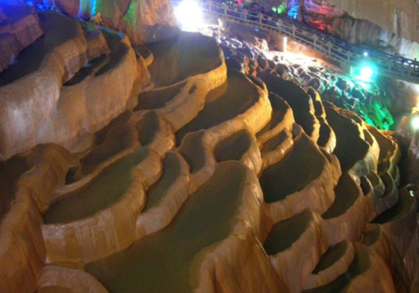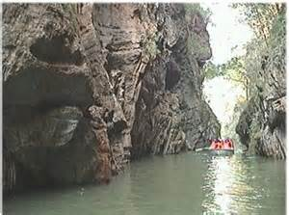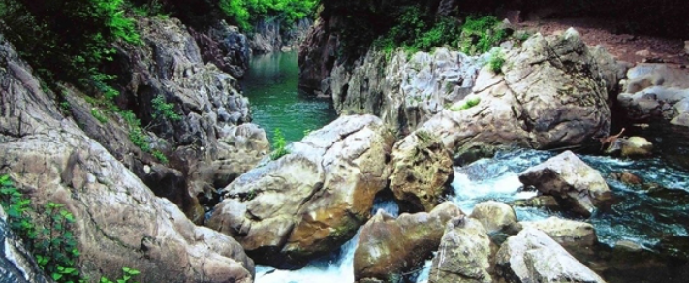景點：九鄉溶岩洞風景區(含蔭翠峽遊船+下山索道)、石林風景區(含電瓶車)
【九鄉溶岩洞風景區】已被列為國家重點風景名勝區，其地面有峽谷河流，地下有溶洞奇觀，洞內有雌雄雙瀑，磅礡或幽深險絕或流水奔湧或野趣橫生，令人目不暇給，溶洞大小近百座，號稱「九鄉奇洞九十九」，其現已開發出一疊虹橋風景區，有白象洞，神女宮，雌雄瀑布和大型石壩群構成的神田景觀，洞中瀑布落差達30 公尺聲勢如雷貫耳，斷魂橋等令人心驚動魄。九鄉的另一特點是水非常美，安排搭船遊「蔭翠峽」，泛舟而行，又有兩岸峭壁，還有水翠天青的峽谷河道。
【石林風景區】廣達400平方公里的區域內，遍佈上百個黑色大森林一般的巨石群，巨石參天，拔地而起，千姿百態，巧奪天工，被譽為「天下第一奇觀」。石林為石灰岩地溶岩地貌（也稱喀斯特地貌）比較集中的地區，由巨厚的岩層構成，其岩峰猶如密佈的林木，數不清的崎嶇石峰和高聳峭壁，蔚成一片石林峰海，氣勢磅礡！景區由大、小石林、乃古石林、大疊水、長湖、月湖、芝雲洞、奇風洞等7個風景區組成，其中以石林的像生石，數量多、景觀價值高，舉世罕見。較為出名的有大石林、小石林、石林湖、獅子亭、劍峰池、蓮花峰、愛情海、幸福湖等，登上「望峰亭」可見石林景色迷離縹緲，令人如入童話世界，也是遊客留連之處。
早餐：酒店內 午餐：烤鴨風味60 晚餐：撒尼風味80
住宿：★★★★★銀瑞林大酒店或同級

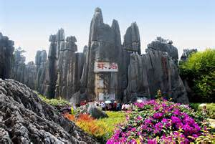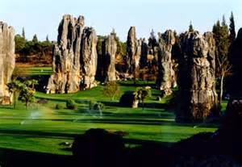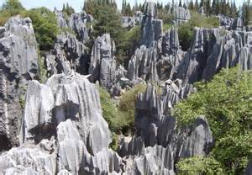第03天石林昆明
景點：七彩雲南、翠湖公園、陸軍講武堂、大觀樓
【七彩雲南】是座集餐飲、購物、民族文化、景觀為一體的綜合園區，午餐安排享用汽鍋雞風味。
【翠湖公園】與滇池相連，元代為菜園、荷塘與稻田相間的沼澤，又名「菜海子」。自明代歷任雲南行政官員都曾在此修亭建樓，後有鎮守雲南的沐英在此建別墅，清初吳三桂塡湖修築王府花園，康熙年間雲南巡撫王繼文在湖心建碧漪亭，後人又增置了長堤、樓閣，種植了楊柳、荷花，稱為「翠湖」。冬春時節，上萬隻紅嘴鷗雲集翠湖，此時逛翠湖成了遊人來昆明必去之處。
【陸軍講武堂】位於昆明城區翠湖的西側，始建於1909年，原是清朝培訓新式陸軍軍官的學校，於1928年結束。雲南陸軍講武堂是中國較早的軍事院校之一，現存講武堂的主體建築，是中國傳統的走馬轉角樓式的土、木、石結構建築，古樸莊嚴。該址已列為國家級文物保護單位。
【大觀樓】南臨滇池，隔水與西山遙望，湖光山色，丹霞帆影，十分優美，曾有許多文人墨客來此吟詩作畫，至今保存在大觀樓內外的古今墨寶甚多，其中又以一百八十字長聯最為著名。
早餐：酒店內 午餐：汽鍋雞+過橋米線風味60 晚餐：愛尼風味80
住宿：準★★★★★昆明鑫盛達宏晟國際酒店或同級

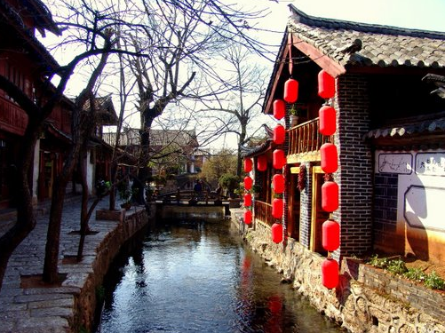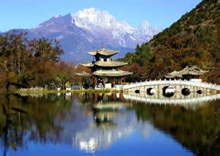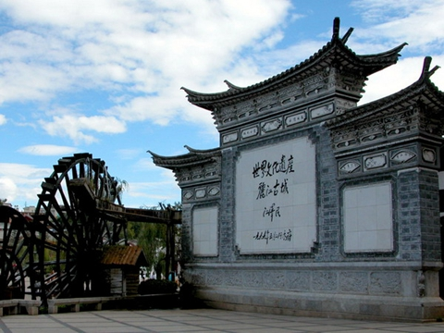第04天昆明麗江 【暫定航班MU5925 07:25~08:30】
景點：黑龍潭公園欣賞納西古樂、麗江古城四方街(免費享用駝峰咖啡或普洱茶或啤酒一杯)、萬古樓(不上樓)、束河古鎮
【麗江】位於雲南省西北部雲貴高原與青藏高原的連接部位，北連迪慶藏族自治州，南接大理白族自治州，西鄰怒江傈僳族自治州，東與四川涼山彜族自治州和攀枝花市接壤。自古就是一個多民族聚居的地方，共有12個世居民族，其中納西族、彜族佔大多數，其在南宋時期就初具規模，已有八、九百年的歷史，自明朝時，麗江古城稱「大研（硯）廂」，因其居麗江壩中心，四面青山環繞，一片碧野之間綠水縈回，形似一塊碧玉大硯，故而得名，清爲麗江府，雍正元年（1723），改土設流，結束木氏土司元代以來的世襲統治，乾隆三十五年（1770），置麗江縣。麗江的文化在1723年清朝改土歸流政策以後，便成爲一個納西文化和漢族文化的綜合體。
【黑龍潭公園欣賞納西古樂】，黑龍潭公園又名「玉泉公園」，公園內有近76萬平方米面積的湖泊「玉水龍潭」。湖中心建有亭子，湖岸另一側有一珍珠泉出水口，過去的黑龍潭出水口為九眼洞，後將其改為五孔的石拱橋，即玉帶橋。公園以龍潭倒映十三峰的景點最為著名，園內建有龍神祠、得月樓、五鳳樓、解脫林、一文亭、五孔橋等古樸典雅的建築，也是欣賞重點之一。將在此地欣賞極具民族特色的納西洞經古樂，這是與唐朝「霓裳羽衣」同享美名的樂譜，獨特的東巴文化內涵令人神馳不已。
【麗江古城四方街】始建於宋末元初，以不築城牆馳名，走訪以小橋、流水、人家為特色的四方街，四方街是古城的中心廣場，廣場的形狀很像方形的知府大印，由土司取名四方街，取「權鎮四方」之意，也有人說是因為這裡的道路通向四面八方，是四面八方的人流、物流集散地，所以叫四方街，走街入院，欣賞古城建築，古城建築全為古樸的院落民居，房屋構造粗獷，而庭院佈置和房屋細部裝飾豐富而細膩，麗江古城在1997年被聯合國教科文組織世界遺產委員會列入《世界遺產名錄》。萬古樓樓高五層，斗拱重簷，用16根22米高的木柱貫通各層，總高度30多米，是中國木結構建築第一樓。
【束河古鎮】原名龍泉村，早在明代就已經是滇西北的重要集鎮，南來北往的商人們在此交易，也是納西族人的發源地。束河中心的集市廣場與麗江四方街非常類似，青石鋪設的街面，周圍店鋪順次排開，門口擺放著各種手工藝品。
早餐：酒店內 午餐：虹鱒魚宴60 晚餐：王府家宴80
住宿：★★★★★麗江國際酒店或同級

第05天麗江
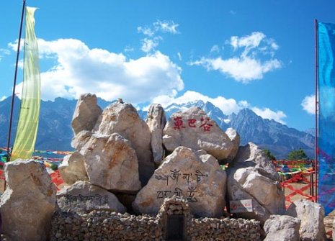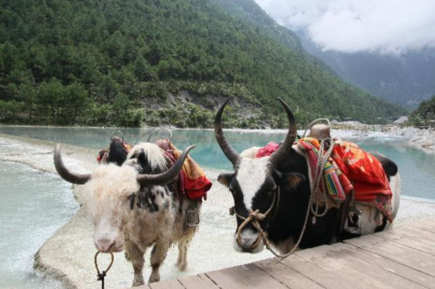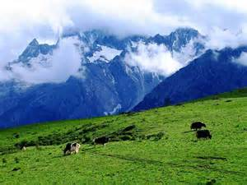景點：玉龍雪山+犛牛坪索道上下、白水河、藍月谷、玉峰寺、東巴谷、玉水寨、印象麗江秀
【玉龍雪山】在納西族心目中，玉龍雪山是一座神山，車一進入麗江，第一眼看到的就是玉龍雪山，它由13座雪峰組成，主峰扇子陡海拔5596米，至今仍是一座未被征服的處女峰，且玉龍雪山主峰常年大部分時間都在雲霧纏繞之中。
【犛牛坪】面積16.6平方公里，最高海拔為4000公尺，在納西語中被稱為「般弄國」，意思是「美麗神秘的天堂」，而其景觀是典型的草甸牧場，亦可由此地遠觀「玉龍13峰」，峰峰終年披雲戴雪，高山雪原風光與黑水河溪流作伴，與天然幽靜古補的原始森林景觀爲群，層次分明，多姿多彩，景區內生活著彜族，藏族村落，村民以牧業爲生，民風古補，民族文化氣氛較爲濃厚。
【白水河】是一條由玉龍雪山融化的冰川雪水匯程的河流，沿著山谷層疊而下，水清澈墨綠，因河床由沉積的石灰石碎塊組成，呈灰白色，清泉流過，遠看就像一條白色的河，因此而得名。據說白水河的水來自玉龍之口，帶有靈性，還是一處愛情聖地。
【藍月谷】形似月牙，懷抱一串湖泊，自上而下連為一體，潭水深藍而透明，因而得名“藍月谷”。藍月谷的水源便是由玉龍雪山的冰川融化而來，因其山奇水美，享有“小九寨”之譽。
【玉峰寺】，西北面偏院中有一棵被譽為「環球第一樹」、「雲嶺第一枝」的山茶，樹齡已高達500多年，便是名揚中外的「萬朵山茶」，山茶為兩株不同品種的山茶嫁接後成為一體，每年立春初放，一開7個節令共100多天中，一批又一批含苞待放，總共開2萬餘朵茶花，因此而得名。
【東巴谷】是地殼運動留下的「地痕」，當地人發現後稱之為「東巴谷」，位於玉龍雪山腳下。走進東巴谷，最先映入眼簾的是一條「匠人街」，幾個少數民族的院落散佈在街道兩邊，遊客可以與主人互動，盡情體驗原生態的民族民俗文化。
【玉水寨】是納西族中部地區的東巴聖地，也是麗江古城的溯源，其東巴文化傳承基地保留了納西族傳統古樸的風貌，與周圍優美的自然景觀交相輝映，真正體現了「人與自然和諧發展」這一納西族傳統理念，東巴文化之真諦。美國大自然保護協會也將玉水寨指定爲東巴文化傳承基地和白沙細樂傳承基地及勒巴舞的傳承基地，以進行納西民族古文化的挖掘、整理、傳承、研究、展示等工作。
【印象麗江秀】是由名導演張藝謀執導的大型實景演出。演出場景在玉龍雪山3,200米海拔處，世界上最高的實景演出劇場—甘海子藍月谷劇場，是個360度的全角度劇場，可以容納2,000人演出的場地，演出分爲《古道馬幫》、《對酒雪山》、《天上人間》、《打跳組歌》、《鼓舞祭天》、《祈福儀式》等 6個章節。整個演出以雪山爲背景，讓表演與大自然徹底結合，500名來自10個少數民族的演員傾力演出，帶給觀衆震撼的觀賞表演。
早餐：酒店內 午餐：雪山自助60 晚餐：中式合菜80
住宿：★★★★★麗江國際酒店或同級

第06天 麗江大理
景點：洱海(遊船+觀魚鷹捕魚+登金梭島+遠眺觀音閣)、白族民居+白族三道茶歌舞表演、遠眺崇聖寺三塔、蒼山(感通索道上下)、大理古城洋人街
【大理】海拔2090公尺，這裡氣候溫和，土地肥沃，山水風光秀麗多姿，是一座千年古城，唐代的南昭國、宋代的大理國都曾將它作爲都城，悠久的歷史和文化，使大理擁有「文獻名邦」的美稱，除此之外，大理更有「風花雪月」的美稱，代表著大理的特色─「下關風、上關花、蒼山雪、洱海月」，大理也是白族的聚居地，有著濃郁的白族風情，三坊一照壁、四合五天井的民居文化內涵深刻；白族的三道茶品味悠長。
【洱海】宛如一輪新月，靜靜地依臥在蒼山和大理壩子之間。洱海共三島、四洲、五湖、九曲。洱海屬層陷落湖泊湖水清澈見底，透明度很高，在這裡安排遊船。蒼山洱海，山水相依，是僅次於滇池的雲南第二大湖。魚鷹，具有捉魚為食的習性，魚鷹捕魚時是全身潛進水中捕捉，魚夫以稻草微微繫住魚鷹的喉部。使魚鷹以喙捉魚後，無法將大魚吞食。而漁民就是利用魚鷹的食性來捕魚。登金梭島遠眺觀音閣。
【白族民居】在這裡可參觀白族集市、白族紮染的製作，幸運的話還可參加白族的婚禮，品嚐白族的風味食品。我們並將安排品嚐特色茶點—【白族三道茶歌舞表演】，是屬於唐宋時大理國的宮廷茶，乃是用蒼山雪水以特殊製法調配而成，號稱一苦、二甜、三回味，十分獨特。
【石門關世界地質公園】(含電瓶車+玻璃棧道)大理蒼山石門關世界地質公園（THE SHI-MEN-GUAN GEOPARK），位於大理點蒼山西坡漾濞縣境內，是蒼山世界地質公園、國家級自然保護區、國家級風景名勝區蒼洱景區的重要組成部分。石門關旅遊區集雄、險、奇、秀、幽的自然景觀和歷史文化底蘊深厚的人文景觀為一體，景區內有雄奇的高山峽谷、險峻的懸崖峭壁、清澈的瀑布溪流、壯美的高山草甸以及變化萬千的神奇氣象等自然景觀。
【遠眺崇聖寺三塔】歷史悠久、結構精巧堅固的白塔建築—崇聖寺三塔，是雲南現存最古老的建築物。
【大理古城洋人街】金庸武俠小說「天龍八部」中，段氏家族曾經統治的大理古城，古城外有條護城河，城內街道都是南北、東西走向，是典型的棋盤式佈局；城內的建築為清一色的青瓦屋面，顯得十分的古樸。這裡還有一條大理最著名的洋人街，它是外國人在中國居住最密集的地區之一，街上的飯店、餐館、酒吧等等都是中西合璧的，街上擺滿了各種旅遊紀念品，珠寶店，古董店，紮染店，畫廊等林立兩側，讓人目不暇給。
早餐：酒店內 午餐：砂鍋魚風味60 晚餐：白族風味80
住宿：★★★★★風花雪月大酒店或同級

第07天 大理昆明 【暫定航班MU5942 11:20~1225】
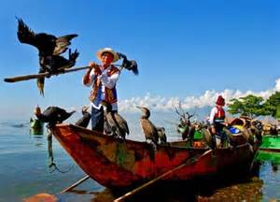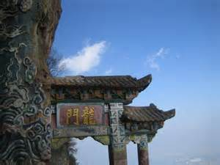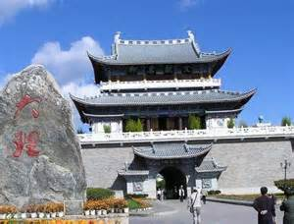景點：西山龍門(索道上+電瓶車下)、眺望滇池、金殿、雲南映象秀
【西山龍門】位於西山頂部，處在羅漢峰的懸崖峭壁上，北起三清閣，南至達天閣，是雲南最大、最精美的道教石窟。從龍門可沿棧道到達西山山頂，「龍門勝景」雄居昆明西山衆多的名勝之首，有「不到西山等於不到昆明，不到龍門只是白跑一趟西山」之說，沿龍門棧道可飽覽了龍門精湛的石刻藝術，穿過龍門隧道，沿石階而上，即達龍門新平臺。
【滇池】又叫昆明湖或昆明池，古稱「滇南澤」，是雲南省面積最大的高原湖泊，也是中國第六大淡水湖，有「高原明珠」的美稱。
【金殿】傳說為吳三桂所建，主殿金光燦然，耀眼奪目，因而得名；金殿實為銅殿，始建於1602年，是模仿武當山中峰真武宮殿的全銅建築，它不僅是中國四大銅殿之一，而且還是最重、保存最好的一個銅殿。
【雲南映象秀】由著名舞蹈家楊麗萍首次出任大型歌舞集總編導及藝術總監，主要以雲南各民族民間著裝的生活，注入原汁原味的民族歌舞為元素，是個既有傳統之美又有現代之力的舞臺表演，120個具有雲南民族特色的面具及牛頭、瑪尼石、轉經筒等，呈現出濃郁的雲南民族風情。似幻似真的舞臺、燈光及立體畫面效果，更讓表演有著水準之上的演出。(觀賞時間約1.5小時左右)
早餐：酒店內 午餐：滇王宴60 晚餐：野菌火鍋80 住宿：準★★★★★昆明鑫盛達宏晟國際酒店或同級

第08天 昆明桃園 MU2027 08:15～11:20
早餐享用飯店準備餐盒後，整理行裝前往機場搭乘直航班機返回桃園，結束難忘的雲南深度8天之旅。
早餐：酒店餐盒 午餐：機上簡餐 晚餐：溫暖的家住宿：溫暖的家

備註 : 本行程交通、住宿、觀光點絕對以最順暢之遊程作為安排，旅遊旺季期間，若遇特殊狀況如交通阻塞、觀光點休假、住宿飯店調整及其他不可抗拒之因素，或因飛機起降的時間、轉機點、進出點調整，因此行程順序會做適當更動，本公司保有變更行程以及順序之權利，謝謝合作。

~祝您旅途愉快~

